分类号： 2F203 学校代码：10712
UDC： 658.5 研究生学号：
密 级: 公 开


2015届全日制硕士专业学位研究生学位论文

基于话费积分的网购平台商业模式研究
——以中国移动为例

类 型 工商管理硕士
方 向 工商企业管理
研 究 生 许 杰
指 导 教 师
合作指导教师
完 成 时 间 2014年11月

中国 陕西 杨凌

Classification code: 2F203 University code: 10712
UDC: 658.5 Postgraduate numbers:

Confidentiality level: Public

Thesis for Master’s Degree
Northwest A & F University in 2014

Research on business model of online shopping platform based on points of
phone charge

——take CMCC as an example

Major: Business administration

Research field: Business enterprise management

Name of Postgraduate: XuJie

Adviser:

Co-adviser:

Date of submission: 2014/11

Yangling Shaanxi China
研究生学位（毕业）论文原创性声明

本人郑重声明：所呈交的硕士学位（毕业）论文是我个人在导师指导下独立进行的研究工作及取得的研究结果；论文中的研究数据及结果的获得完全符合学校《关于规范西北农林科技大学研究生学术道德的暂行规定》,如果违反此规定，一切后果与法律责任均由本人承担。
尽我所知，除了文中特别加以标注和致谢的地方外，论文中不包含其他人已经发表或撰写过的研究结果，也不包含其他人和自己本人已获得西北农林科技大学或其它教育机构的学位或证书而使用过的材料。与我一同工作的同事对本研究所做的任何贡献均已在论文的致谢中作了明确的说明并表示了谢意。
研究生签名： 时间： 年 月 日

导师指导研究生学位（毕业）论文的承诺
本人承诺：我的硕士研究生 所呈交的硕士学位（毕业）论文是在我指导下独立开展研究工作及取得的研究结果，属于我现岗职务工作的结果，并严格按照学校《关于规范西北农林科技大学研究生学术道德的暂行规定》而获得的研究结果。如果违反学校《关于规范西北农林科技大学研究生学术道德的暂行规定》，我愿接受按学校有关规定的处罚处理并承担相应导师连带责任。
导师签名： 时间： 年 月 日

关于研究生学位（毕业）论文使用授权的说明
本学位（毕业）论文的知识产权归属西北农林科技大学。本人同意西北农林科技大学保存或向国家有关部门或机构送交论文的纸质版和电子版，允许论文被查阅和借阅；同意西北农林科技大学将本学位（毕业）论文的全部或部分内容授权汇编录入《中国优秀硕士学位论文全文数据库》进行出版，并享受相关权益。
本人保证，在毕业离开（或者工作调离）西北农林科技大学后，发表或者使用本学位（毕业）论文及其相关的工作成果时，将以西北农林科技大学为第一署名单位，否则，愿意按《中华人民共和国著作权法》等有关规定接受处理并承担法律责任。
任何收存和保管本论文各种版本的其他单位和个人(包括研究生本人)未经本论文作者的导师同意，不得有对本论文进行复制、修改、发行、出租、改编等侵犯著作权的行为，否则，按违背《中华人民共和国著作权法》等有关规定处理并追究法律责任。
研究生签名： 时间： 年 月 日
导 师 签名： 时间： 年 月 日

基于话费积分的网购平台商业模式研究
——以中国移动为例

摘 要

关键词：

Research on business model of online shopping platform based on points of
phone charge

——take CMCC as an example

ABSTRACT

KEY WORDS:

目 录
第一章 导论 1
1.1 研究背景 1
1.1.1世界范围内对清洁生产的重视 1
1.1.2国内对清洁生产的要求 1
1.1.3制革业清洁生产的现状 2
1.2 研究目的 2
1.3 研究意义 2
1.2.1理论意义 2
1.2.2现实意义 3
1.4 国内外研究动态 3
1.4.1国外研究动态 4
1.4.2国内研究情况 5
1.5 研究方法与思路 6
1.5.1研究方法 6
1.5.2研究思路 7
1.6技术路线 7
1.7可能的创新之处 8
第二章 清洁生产相关理论综述 10
2.1 清洁生产的概念及内涵 10
2.1.1清洁生产的定义 10
2.1.2 清洁生产的内涵 11
2.2 清洁生产的相关理论 12
2.2.1环境资源的价值理论 12
2.2.2废物与资源转化理论（物质平衡理论） 12
2.2.3可持续发展理论 12
2.2.4生命周期评价理论 13
2.2.5生态工业理论 13
2.3 清洁生产的实现路径 13
2.3.1 清洁生产的审核 13
2.3.2 清洁生产的实践 14
2.4 清洁生产的成效评估 14
2.5本章小结 14
第三章 清洁生产发展现状分析 16
3.1 国外清洁生产发展概况 16
3.2 国内清洁生产发展概况 17
3.3 河北DP制革公司清洁生产的现状 18
3.3.1河北DP制革公司基本情况 18
3.3.2河北DP制革公司生产发展现状与存在问题 19
3.4 本章小结 20
第四章 河北DP制革公司清洁生产方案决策 21
4.1清洁生产组织管理 21
4.2 清洁生产目标管理 21
4.2.1公司现有生产状况调研 21
4.2.2公司现存生产排污情况考察 23
4.2.3公司生产排污情况评价与原因分析 25
4.2.4公司清洁生产目标的制定 25
4. 3清洁生产方案设计 26
4.3.1确定清洁生产的重点 26
4.3.2建立物料平衡 26
4.3.3废物产生的原因 28
4.3.4组织实施无/低费治理方案 28
4. 4 清洁生产方案选择 29
4.4.1无/低费方案 29
4.4.2中/高费方案 29
4.5清洁生产方案可行性分析 31
4.5.1中水回用方案 31
4.5.2高吸收铬鞣技术方案 32
4.5.3 保毛脱毛的机械自动化控制方案 33
4.5.4无铵脱灰技术方案 34
4.5.5浸酸液回用技术方案 34
4.5.6铬液单独处理即废铬液沉淀方案 35
4.6 本章小结 36
第五章 河北DP制革公司清洁生产实施及成效评估 37
5.1清洁生产方案实施 37
5.2.持续清洁生产 37
5.3 清洁生产成效评估 38
5.3.1公司清洁生产水平定性分析 38
5.3.2公司清洁生产水平定量分析 39
5.4本章小结 43
第六章 结论 44
参考文献 45
致 谢 47
作者简介 48

第一章 绪论

1.1 研究背景
1.1．1电信业竞争激烈
随着市场经济的深化发展，我国电信业竞争愈发激烈，中国移动亟需在保住既有移动市场优势基础上开辟新的利益增长点。
三大电信运营商竞争激烈。中国移动、中国联通、中国电信大运营商的全业务运营以及服务的同质化，使得三者之间竞争日益激烈。
虚拟运营商出现。2013年5月工信部《移动通信转售业务试点方案》指出，在有转售企业提出合作意向之日起4个月内，基础电信业务经营者（三大运营商）与两家以上转售企业签署合作协议。对于中国移动来说，虚拟运营商的出现，意味着要蚕食电信业既有市场，争夺存量用户。
技术革新，OTT等替代性业务迅猛发展。OTT业务(over the top)指一些互联网公司发展基于开放互联网的各种视频及数据服务业务。OTT业务利用电信运营商的网络开通免费或者低廉的语音、短信、视频服务，OTT业务的崛起很可能快速挤占传统电信运营商的基础通话、点对点短信、彩信业务，使电信运营商成为一个提供基础网络的“管道”。
因此，在电信存量市场中，来自传统电信业和互联网企业的竞争，及技术革新导致的业务量迁移，使中国移动务必须采取措施，锐意创新，保持市场优势，而保持市场优势的一个重要部分，就是提高既有用户的品牌忠诚度。
1.1.2电子商务前景广阔
电子商务是未来商务的大趋势。尤其现阶段，电子商务在国内外蓬勃发展，涌现了一大批成功的电子商务企业。对于电子商务在中国市场的发展，政府历来是给予支持的。在十二五规划中，政府明确提出了创建“电子商务国家队”的希望，直接在政策上对央企发展电子商务给出了支持和要求。
1.1.3电信运营商与移动电子商务结合的趋势
当前,国内电信业己经进入调整和转型期,各大电信运营商业务的重心已经由传统的语音业务转向数据业务和移动增值业务,寻求增值性的业务空间、提供个性化的服务,已成为电信业获得持续增长的关键因素。
蓬勃发展的电子商务也能给中国移动带来新的增值业务融合之路,此外,移动庞大的手机用户规模以及人们对个性化、便捷性、及时性、开放性的综合服务逐渐关注,因此,大力发展移动电子商务对于中国移动来说,是一个正确的战略选择。
1.1.4积分的企业货币属性日趋显现
企业积分具有一定的货币属性，可以兑换对应的企业的某些商品。以此鼓励客户使用其服务，并增加贡献度。当一家企业的积分拥有强大的影响力时，就可以和更多的企业合作，吸取优势资源，使积分的货币属性增强，形成电子商务业务。预计在未来几年内，积分的企业货币属性会愈来愈明显，并向电子商务渗透。
1.1.5中国移动积分商城的不足之处
中国移动的积分管理是一次从粗放型客户管理到精细化客户维系的转型实践，通过对客户的积分管理得到客户的当前价值和潜在价值。中国移动的积分商城曾经对于中国移动维系老用户、提高用户满意度、增加用户粘性起到过很好的作用。
但是随着电子商务的快速发展，中国移动积分商城在成立之初因客观环境而形成的一些问题，现已对其可持续发展逐渐形成了制约。目前存在的主要问题是：商城礼品的引进靠统一采购，引入周期过长，采购标准僵化，更新频次过低，难以快速捕捉和满足客户需求变化；实物类礼品的配送问题一直是客户投诉的重点，约占积分商城投诉总量的68%；积分商城系统的灵活性及界面友好性较差，用户体验不好。因此，积分商城在当前形式下已不能很好的满足用户不断发展的电子商务需求，亟需改变。
综上所述，中国移动基于话费积分构建网购平台的新模式，此需求是根植于目前竞争形势及行业发展背景的，一方面，竞争日趋激烈，使得中国移动在寻找一种有效维系既有客户群、保持市场份额、增加顾客忠诚度的方式；另一方面，中国移动本身的资源和平台优势以及国家政策，都允许和支持其向电子商务领域进军，并且与电子商务的结合可能会是今后发展的一个新机遇；且积分的货币属性日趋显现，成为整合企业资源的一种有效手段；最后，现有积分商城确实存在一些难以解决的机制性问题，迫使企业要想充分发挥积分的回馈客户、增加用户粘度的作用，就必须以顾客为中心，创造更多的顾客价值，为顾客生活提供一站式平台服务，使积分真正达到回馈顾客的目的。
综合以上需求，中国移动基于话费积分而构建网购平台的创新模式，成为很好的选择。

1.2 研究目的及意义

1.2.1 研究目的
依据所学的理论知识，提出“话费积分”与“网购平台”相结合的新商业模式，以此商业模式解决中国移动积分商城当前存在的实际问题，并论证出此商业模式所具有的延展性和可持续发展性。

1.2.2 研究意义
随着移动互联网快速发展，电信业面临被管道化的危机。多年的积累使电信运营商拥有优质的客户资源、网络资源、信息流资源、高素质团队资源，以及资金优势和一定程度的资质垄断。在融合发展的环境下，电信运营商要想迎接挑战，必须整合自有优势，盘活资源。
当前的电信运营商对于话费积分的运用，还停留在“向用户馈赠积分，积分兑换礼品，维系用户关系”的简单层面，国内其他大型企业的企业积分运用也大都如此。目前国内对于电信运营商利用积分构建网购平台，以积分货币撬动网购消费的模式研究很少，这类模式在国内也没有大规模应用，大型企业积分的潜在价值未被充分发掘。

因此，研究以话费积分为介质构建网购平台的新商业模式，可以盘活中国移动积分的沉寂价值，并以积分为介质，整合企业的既有优势，以此研究成果提供给电信运营商以及具有类似行业优势的企业参考，使企业把握住发展电子商务的良好契机，尤其是在线零售领域，以获得在电子商务领域的领先优势，并为其他企业服务，促进整个国内在线零售行业的良性发展。
1.3 国内外研究动态综述
1.3.1国外研究动态
商业模式的定义，学者们从不同方面给予了解释。
Timmers(1988)是最早研究商业模式的学者之一，他将商业模式的内容总结为三个方面：产品、服务及信息流的结构；商业活动参与者的潜在利益；商业活动的收入来源。
Weill&Vitale(2001)定义商业模式：客户、同盟者及供应商之间角色和关系的描述，以及主要的信息流、产品流和资金流，对参与者的主要利益。
Tapscott、Lowi& Ticoll（2000）提出“b-webs”（business word）这一术语，代表由供应商、销售商、服务提供商、基础设施提供商和客户使用互联网来进行商务交流和商品交流所组成的系统。
关于商业模式的组成要素，很多学者提出了自己的看法。
Afuah & Tucci(2001)将商业模式的要素归纳为：客户价值、范围、定价、收入来源、关联活动、实现、能力、持久性等因素。Alt&Zimmermann(2001)认为商业模式的基本要素包括：使命、结构、流程、收入、法律问题、技术。Chesbrough&Rosenbloom(2001)将商业模式的基本要素概括为：价值取向、市场分割、价值链结构、成本结构和利润潜力、在价值网络中的位置、竞争战略。Petrovic等（2001）认为商业模式的要素应当包括：价值模式、资源模式、生产模式、客户关系模式、收入模式、资本模式、市场模式。
1.3.2国内研究动态
对于商业模式的研究，国内近年来的研究主要有：
国内学者荆林波（2001）认为，商业模式是指一个企业从事某一领域经营的市场定位和盈利目标，以及为了满足目标顾客主体所需采取的一系列的、整体的战略组合。
王波、彭亚利(2002)总结了人们一般意义上理解的商业模式，并认为真正的商业模式包括企业的运营机制（与独特的能力和手段相关）以及对运营机制的扩展和利用。
罗珉教授（2003）研究了商业模式的理论框架，认为商业模式是指一个企业建立以及运作的基础假设条件和经营行为手段，这包括营利性组织和非营利性组织的商业模式。
翁君奕（2004）在著作中把商业模式界定为三维空间，由价值主张、价值支撑、价值保持构成。并引入利润企业和经营环境交互式洁面的思想，在组织面临不同界面和纬度上，寻找商业模式创新的组合。
罗珉、曾涛、周思伟（2005）认为，商业模式是在明确外部假设条件、内部资源和能力的前提下，用于整合组织本身、顾客、供应链伙伴、员工、股东或利益相关者来获取超额利润的一种战略创新意图和可实现的结构体系以及制度安排的集合。
1.3.3国内外研究动态综述
国内外学者都对商业模式的概念作了阐述，虽然目前关于商业模式的定义理论界并没有一个统一的定义，但是国外的学者从各方面给对商业模式的概念和构成要素做了比较详细的阐释。国内学者虽然对于商业模式研究的起步比较晚，但也对商业模式的概念概括地比较完整，并将其扩展到利益相关者层面。很多学者研究了某些行业、某些企业的具体商业模式，但是电信业的商业模式的研究比较少，并且研究“电信业构建电子商务平台”这种商业模式的更为少见。本文是以中国移动为例，具体研究中国移动可以利用自身的平台优势，探索性的商业模式，追逐新的利润增长点，本文是具体研究某一组织（中国移动）的商业模式，而且，本文研究的是一种新型商业模式，是电信运营商运用自己的管道优势、积分业务，构建电子商务平台。

1.4研究思路、路线及方法

1.4.1 研究思路
本文拟对“以话费积分为介质构建网购平台的模式”进行研究，从“电信运营商以话费积分为介质构建网购平台，实现对用户深度服务，以提高用户忠诚度”的角度，探究“话费积分+网购行为”，与提高用户忠诚度之间的关系，找到当前纯以积分回馈用户的客户维系方式存在哪些方面不足，并找到企业积分与网购平台跨界结合的新商业模式，从而为大型企业优化积分回馈策略、使成本中心转为利润增长点、以企业积分为介质构建新型商业模式而提供参考。
首先，本文从整体商业背景进行分析，将从宏观环境、通信业环境、电子商务产业环境、企业货币产业几个方面进行分析，研究在此多重背景下，中国移动设立话费积分是需要解决哪方面问题，研究“话费积分+网购平台”的商业模式产生时机是否恰当，及其产生的必要性。
其次，分析当前中国移动话费积分运营模式的优缺点。从中国移动话费积分的发展历程，及运营效果，分析其是否达到了中国移动设立积分回馈机制的初衷，分析话费积分当前商业模式是否存在局限和瓶颈，其现有模式的弱点和风险在哪里，分析这些问题产生的原因及改进空间，并分析这些问题对中国移动带来的不利影响等。
然后，对新的商业模式进行阐述，阐述新商业模式概念，构建逻辑，功能模块设计及各模块之间的部署关系。
之后研究新商业模式成立的依据，新的商业模式是否可以解决现有积分模式存在的实际问题，新商业模式与常见在线零售模式的优劣势对比、新的商业模式的盈利点布局，研究以其为介质整合中国移动资源的可行性，分析中国移动是否具备构建积分网购平台的能力，分析新商业模式在未来是否具有可延展性、可持续发展性。
最后，总结结论并提出合理化建议。

1.4.2 研究路线

研究的背景和目的
中国移动面临的竞争分析
原有的积分商城的现状及存在问题
研究结论及愿景
中国移动基于话费积分的网购平台建立的可能性、优势分析
中国移动基于话费积分的网购平台商业模式分析
新商业模式的阐述

图1.1研究路线

1.4.3 研究方法
1.4.3.1 文献研究法
本文将通过文献研究法，对文中涉及到商业模式等概念进行分析研究，了解概念包含的内容、要素，并梳理具体理论的发展脉络，得出目前这一理论研究的热点角度及以往研究的主要不足和缺陷，并力图在本文的研究过程中，反应当代的研究热点，并且在前人研究的基础上，提出自己的理论观点。
1.4.3.2 理论与实际相结合方法
将市场营销的理论和工作的实际相结合,运用理论分析实际工作,发现实际工作中的问题、分析问题、提出解决问题的方法、同时将实际工作与理论相对应,用理论指导实际工作,来提出更好的工作思路。
1.5 论文可能的创新之处
本文研究了一种新的商业模式，表现形式为基于话费积分的新型积分网购平台，概况其性质为B2CM2C模式。此模式可以理解为B（Business）to CM（China Mobile）to C（Customer），即企业通过中国移动面向消费者，也可以理解为B2C（B2C Company）M（Mobile）to C（Customer），即B2C公司通过移动终端面向消费者。
目前，在全国范围内，还没有大范围实践这一模式。本文讨论了这种新的商业模式出现的“推力”和“拉力”，并探讨了这种商业模式推行的可能性。这种移动互联网+积分+网购的模式，实现了话费积分撬动网购消费，消费回馈积分，构成了消费闭环，提高了积分流动性，并可以有效地吸引用户对网购平台、对品牌的关注。这种模式对于中国移动，不但有力提高了顾客忠诚度、增强了用户粘性，也是一种新的盈利模式，是一种资源的创新整合方式，使原来的“成本中心”，变为“利润增长点”，使公司的营销成本创新性地转化为资本去追逐新的利润点。

第二章 理论基础

2.1相关概念界定

商业模式：一个完整的产品、服务和信息流体系，包括每一个参与者及其在其中起到的作用，及每一个参与者的潜在利益及相应的收益来源和方式。它描述了公司能为客户提供的价值及公司的内部结构、合作伙伴网络和关系资本等用以实现这一价值并产生可持续盈利收入的要素。或者说，商业模式是指企业实施赖以生存的业务活动的方法。

其三要素：客户价值主张、资源和生产过程、盈利模式。

电子商务商业模式：在网络环境中，基于一定技术的商务运作方式和盈利模式，使得电子商务企业能够在激烈的市场竞争中生存并持续发展。

构建商业模式的关键是要让商业模式的各方面与其价值结构相适应。依托于互联网的电子商务可以找到新的顾客价值来源，从而在此基础上构建相应的电子商务商业模式。
目前比较集中的电子商务商业模式有B2B、B2C、C2C、B2M、M2C、B2A（即B2G）、C2A（即C2G）七类电子商务模式等等。常见的是如下三种：

B2B模式，即BusinesstoBusiness-企业对企业，是电子商务应用最多和最受企业重视的形式，企业可以使用Internet或其他网络对每笔交易寻找最佳合作伙伴，完成从定购到结算的全部交易行为。其代表是马云的阿里巴巴电子商务模式
B2C模式，BusinesstoCustomer-企业对个人，这是消费者利用因特网直接参与经济活动的形式，类同于商业电子化的零售商务。随着因特网的出现，网上销售迅速地发展起来。例子：亚马逊，当当，凡客，时尚起义，走秀网。
C2C模式，CustomertoCustomer－个人对个人，C2C商务平台就是通过为买卖双方提供一个在线交易平台，使卖方可以主动提供商品上网拍卖，而买方可以自行选择商品进行竞价。其代表是eBay、taobao电子商务模式。例子：ebay，淘宝，拍拍，易趣。

在线商业模式的决策：1、价值主张或价值组合：价值主张是企业为用户提供的最基本（最关键）的价值和资源。价值主张的核心问题①目标客户②核心用户利益③能够帮助企业提供明显优于竞争对手的服务关键资源。价值组合：价值主张的集合体，包括目标用户群的选择、主要用户驱动利益的组合、企业和合作伙伴之所以能提供比竞争对手更出色的价值组合的原因。

价值主张和价值组合的步骤：①细分市场的选择②核心用户利益的选择③选择与众不同的资源④确定价值主张

2、在线业务

在线业务的工作：

定业务范围②明确用户决策过程③在用户决策过程图上标出企业的业务。

3、资源系统：选择价值主张所需的特殊资源

①将有形市场变成虚拟与有形相结合的市场

②将重心由供方转移到需方

③将资源变成用户利益

④将单个系统变成多个系统。

建立资源系统：

定价值组合中的核心利益

②确定各个利益的相关资源

③确定所提供的利益水平

④确定能够帮助企业弥补资源空缺的合作伙伴。

评价资源系统的标准：

系统的独特性、资源和利益之间的关系、系统中各资源之间的关系、虚拟环境中资源系统与真实环境中的资源系统之间的关系、稳定的优势、合作的作用。

4、收入模式

常见的收入模式是：广告、出售产品、交易、预定、许可费。

电子商务商业模式的成功因素：

盈利逻辑的可行性、成本效益分析的正确性、商业模式的可复制性、商业模式的持久性、商业模式的可扩展性。

电子商务商业模式的评价指标：
评价指标 | 细分指标
盈利能力 | 收入、现金流
对利润的预测因素 | 利润率、市场份额、年收入增长率
商业模式对盈利的贡献 | 客户价值、收入来源、能力、客户范围、相关活动、持久性

成功电子商务商业模式的特点

必须能提供独特的价值

难以模仿的商业模式

脚踏实地的商业模式

2.1.1 积分

日常生活中,我们会接触到各种各样的积分：信用卡积分、商场消费积分、美发美容卡积分······几乎每位消费者手里都可能会有若干张积分卡，积分促销已经成了我们日常生活中最常见的促销方式之一。最早在国内推出积分促销的是各航空公司，随着网络和电子商务的兴起，如今，积分的应用变得越来越广泛，已经成为了众多商家重要的营销手段，积分也有专属的发展策略，称之为积分计划。
积分计划的发展历程如下图所示：
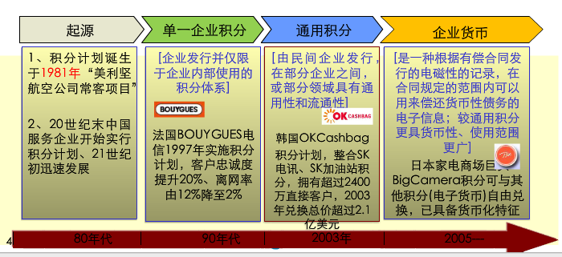

2.1.2 网络购物

简称网购，

2.1.3 积分购物

2.2 顾客忠诚度

顾客忠诚度指顾客忠诚的程度，是一个量化的概念，顾客忠诚度是指由于质量、价格、服务等诸多因素的影响，使顾客对某一企业的产品或服务产生感情，形成偏爱并长期重复购买该企业产品或服务的程度。

2.3 企业积分撬动网购消费的理论模型

第三章 中国移动话费积分运营现状分析
3.1背景分析
3.1．1中国电子商务现状分析
2013年中国电子商务市场交易规模100720.4亿元，同比增长22.6%，预计2017年交易规模将达到20万亿元，复合增长率为21.0%。如下图所示

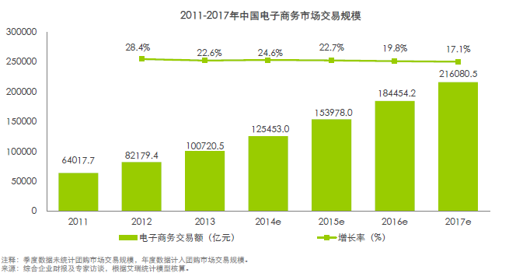
电子商务的快速发展，主要得益于以下两方面：一方面，主要推动力来自电子商务在中小企业中渗透率增加，中小企业B2B推行平台服务，加入交易环节促进行业发展，此外，网络购物等细分行业的快速增长也整体推动电子商务市场的快速发展；另一方面，政策环境更有利于推动电子商务的发展，继工业和信息化部2012年3月发布的《电子商务发展十二五规划》之后，商务部于2013年11月21日发布了《促进电子商务应用的实施意见》，推出十大措施促进电商发展。
2013年中国中小企业B2B电子商务交易规模达到5.2万亿元，较2012年同比增长20.7%，交易渗透率13.7%，呈持续上升态势。2013年中国网络购物交易规模18409.5亿元，其在社会消费品零售总额中的渗透率升至7.9%。
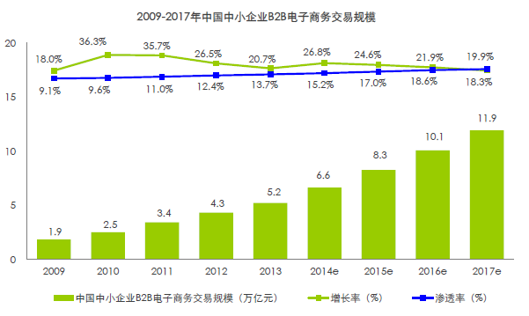

2013Q4中国中小企业B2B电子商务交易额为1.47万亿，环比增长10.9%，同比增长17.2%。
在复杂多变的宏观经济与外贸形势的作用下，中小企业更容易受到影响。2014年，中国宏观经济发展具有良好的基本面，外贸环境也有较大可能趋于改善，但仍然有许多不确定性因素，中国中小企业B2B电子商务行业的发展还将面临一定挑战。
3.1.2 中国积分行业现状分析

当前，社会各行业竞争加剧，航空、银行及互联网企业已经开始关注各自积分的”统一化”、“标准化”、“通用化”，逐步进入了积分整合发展阶段，如：“国航会员在合作酒店、车行消费积累国航里程”，“淘宝、支付宝积分整合”等。而，最为典型的，当属“中国积分网”所整合的通用积分：其中比较典型的当属“中国积分网”，中国积分网，是一些企业家整合了各商家的积分，变成了通用积分，将积分当成了一种隐形的金融资源，不但大大增加了闲置积分的利用率，还借此创造了属于自己的现金流。从此，积分不再只是商家为了“黏住”消费者而采取的一种返利手段。通过发放“通用积分”的形式，将众多消费者吸引、聚拢到这样一个平台，成为其会员，然后以通用积分平台下众多会员的累积购买力为筹码，跟商家谈判，向商家索要一个“团购” 折扣，那“团购” 折扣和“个人消费折扣”之间的价差，就是中国积分网盈利的途径。
国内越来越多的行业已经意识到积分运营的重要性，纷纷积极开展圈地运动，逐步抢占各种核心资源与战略要地。可以说，国内积分行业正处在高速发展、建立核心优势的关键期。
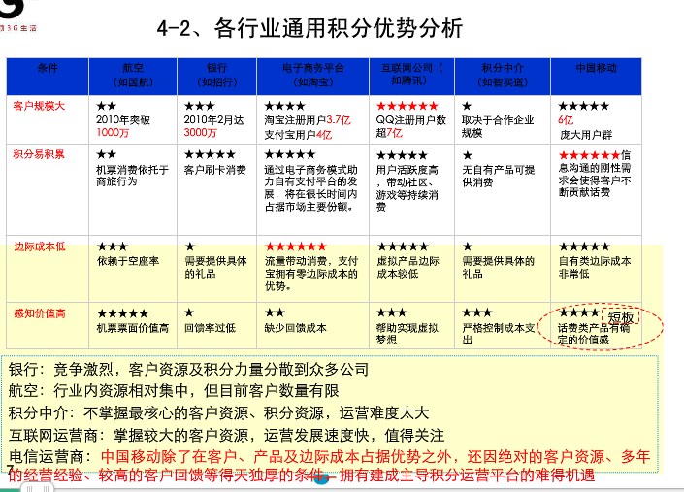但是据调查显示，消费者并不是特别接受商家提供的积分促销计划，所以，对商家来说，如何提高积分促销的有效性，让自己推行的促销方式达到预期的效果，成了一个十分关键和亟待解决的问题。
3.1．3中国电信产业积分运营现状分析
我国电信行业经过历次拆分重组， 已呈现出较为充分的竞争态势，客户资源的抢夺和流动速度加快，客户维系和积分计划的重要性逐年提高。早在2002 年，中国移动通信集团公司（以下简称中国移动）就率先开展了积分计划，随后中国电信集团公司（以下简称中国电信）和中国联合网络通信集团有限公司（以下简称中国联通）也在2005 年分别推出了各自的积分计划。我国三大运营商在积分运营初始阶段仅仅把积分作为客户回馈的一种手段， 在近几年的发展中，才逐步认识到积分的维系作用和对客户忠诚度提升的拉动。目前，三家运营商的积分计划呈现以下特点：
（1）积分来源和回馈内容逐步多元化
正如国内多数行业的积分计划只是独立的企业积分一样，早期电信运营商的积分运营也采用封闭式运营，积分的主要来源和消耗是以企业自有业务为主。随着时间的推移和市场竞争形势的变化， 中国移动开始尝试性拓宽了积分来源， 而中国电信和中国联通的客户积分主要来源依然是由客户的消费积分和奖励积分构成。在积分回馈方面，三大运营商的积分兑换比例都相同，均为1∶1（客户消费1 元人民币，获得1 个积分）。但积分回馈的内容已不局限于企业自有业务，还包括了类别丰富的礼品兑换。在积分有效期方面，当前中国电信和中国联通对积分都设置了3 年滚动清零的有效期限，而中国移动自2011 年起，实行积分永久有效。
（2）积分覆盖的客户群正在扩大
进入全业务运营时代后，三大运营商都相应调整了自身的积分计划，扩大了积分覆盖的客户群。中国电信从只对会员用户（即钻、金、银卡用户）提供积分回馈服务转变为当前针对固话、宽带、移动后付费用户均提供积分回馈前的积分计划只针对全球通和动感地带两大品牌客户；自2012 年1 月1 日起，神州行客户通过实名信息确认后，即可开通积分功能，获得积分累计及兑换资格，至此中国移动积分计划全面覆盖三大品牌客户，扩大了积分计算和积分服务的客户群。电信企业扩大积分客户群覆盖范围，同该行业的特点有直接关系。电信行业具有规模经济性和范围经济性特征，客户数量的增加带来的边际成本非常低，客户数量越多，可获取的收益越高，因此除中高端客户外，低端客户的贡献价值也很重要。中高端客户已享有相应的会员专属服务，低端客户却缺乏普适的维系手段，而积分恰好能满足企业对全部客户的服务和回馈需求。
（3）积分应用的范围不断扩展
电信运营商提供给客户积分兑换的自有产品和服务相对单一，对客户的吸引力有限，加上独立的积分营销比较封闭，不能满足客户个性化的需求。于是三大运营商都在逐步弱化集采礼品和自有仓库的管理方式， 转向构建积分商城平台， 引进第三方管理礼品或将礼品交由合作商或第三方物流配送。这种模式可降低运营成本，同时能够丰富礼品种类，满足客户个性化需求并扩展了企业积分应用范围。
我国电信行业积分运营仍存在诸多问题
从近几年的发展来看，我国电信行业积分运营虽取得了一定成效，但同时也存在诸多问题，导致当前的积分计划成本较高，效果不甚理想。
（1）兑换礼品缺乏特色
积分兑换礼品缺乏特色，积分吸引力不大，是电信积分运营存在的问题之一。从三大运营商的积分商城平台可以看到，虽然用户能兑换的产品种类在不断增加中，但每一类别的产品可选面仍然较小，且礼品缺乏特色，同其他电子商务平台相比缺乏优势。三大运营商积分兑换产品类型基本一致，主要分为两类：运营商自有产品和一般生活用品，自有产品包括话费、本地通话、国内长途、短信包、彩信包、流量包等。
（2）积分运营成本压力大
当前积分运营成本支出给运营商带来的压力大，也是运营商积分发展迟缓的原因之一。运营商对积分的认知仍较大程度地停留在单纯的成本支出上，直接导致积分运营的投入力度和效用受到限制。
（3）积分运营定位不明确
从行业服务的黏性来看，电信行业并非最需要积分的行业，但目前三大运营商积极开展积分运营都是为了应对市场竞争的需要，对企业而言不是激励而是保健要素。缺乏明确的积分定位，可能会导致积分政策摇摆不定、朝令夕改，这将会对积分运营的持久健康发展带来不利影响。因此，在积分成本压力增加、客户期望不断提升的情况下，迫切需要明确积分定位，创新积分运营模式，提升积分对企业和客户的双向价值。
4 积分运营模式从封闭式向开放式转变
从积分运营的发展历程来看，积分运营模式的类型包括：独立企业积分、积分联盟和积分交换平台。独立企业积分是指企业对购买其产品或服务的客户进行回馈而实施的积分，代表性行业包括早期的航空业、通信业和超市零售业。积分联盟的积分并不局限于实施积分计划的企业自身， 而是联合其他商家企业共同发展积分， 例如日本的TSUTAYA （T 积分）、英国的Nectar 项目和韩国的OKCASHBAG 联盟等。积分交换平台，类似积分转换的“枢纽”，能够实现与其他企业积分的兑换，根据兑换比率的差
异，差价可作为交换平台的收入来源，这一模式的典型代表是日本航空公司（JAL）的积分计划。我国电信运营商的积分运营发展历时近10 年， 其运营模式正在由封闭式的独立企业积分体系向开放式的积
分联盟转变， 目前处于积分联盟运营模式的早期阶段，尚未形成核心稳固的积分利益联盟。我国电信运营商在早期的独立企业积分运营模式下，积分的来源单一，主要包括客户的消费积分和企业给予客户的奖励积分；积分应用主要是企业自有业务兑换，缺乏丰富的礼品兑换，同时客户享有的积分服务也相对单一。在当前三大运营商向积分联盟运营模式转变的过程中，积分来源正在多元化，虽现阶段积分主要还是由消费积分和奖励积分构成，但商户赠送积分、联盟商家互换积分已经在起步，对积分的客户购买和积分转增也在积极探索中。积分应用内容不断丰富，从自有业务到礼品兑换、服务权益享受等，三大运营商正在逐步构建自己的积分联盟。

3.2中国移动话费积分运营现状分析
3.2.1 中国移动话费积分的发展历程

中国移动话费积分计划是中国移动为答谢广大客户长期以来的支持与厚爱而推出的一项客户回馈服务。于与2001年开始分散发展，2008年收归总部统一管理。积分计划是中国移动互联网战略，是电子商务方向的初试水，发展方向由服务到营销。将实现价值链最大的整合，实现信息流、物流、资金流的整合。积分按品牌可分为：全球通积分，动感地带M值，神州行积分；按来源可分为：品牌积分（话费消费获得），营销积分（营销活动赠送）。
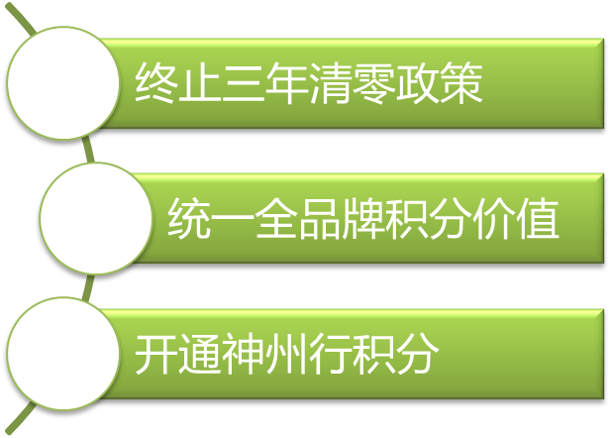
积分计划的目的：提升客户满意度、忠诚度，降低客户离网率。积分计划的本质意义在于提高客户粘性，而且是在市场进入饱和期，企业运营进入集约期时应运而生，集中企业所有的资源，系统性地展开客户回馈。积分计划往往在行业竞争饱和、企业利润空间下降、经营重点转向存量客户深耕的情况下，更能突出其客户保有、长期维系的积极作用，并在营销中通过积分实现客户的甄别、价值判定、精细化营销。
积分计划的未来发展：通用性与货币性。积分计划发展到今天，已经成为一种新的营销手段与方式，以此整合多种资源为客户提供丰富、自由、集中、高效的回馈，并将其渗透于客户的生活圈，比如：通过商家联盟整合外部资源，扩大积分兑换的范围，同时通过商务合作实现客户在商家消费的同时由商家再向客户回馈积分（该部分积分成本由商家向积分发行企业支付），实现积分的新开源。此发展模式可以通过借助社会资源提升客户粘性，为客户带来更多的服务价值。
目前，中国移动正在致力于打造积分消费新模式。中国移动希望通过新业务模式，配合全网推广，打造更有价值，体验更好的积分平台。2013年总部积分总体消耗量目标为达到或超过60亿元人民币。此举原因：神州行积分加入后，积分大盘及每年流入积分量增加，流出量却增长不多。受制于模式，商品丰富度难以提升，积分产生效果不足。
打造新模式的目标：
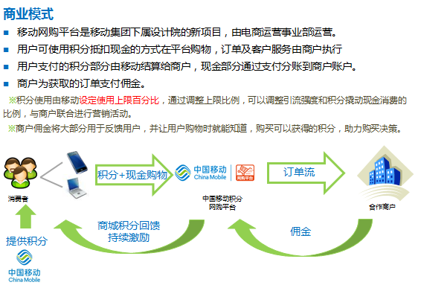
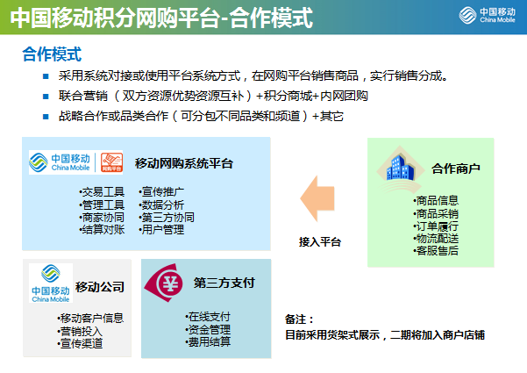
积分商城
- 成立于2008 年，中国移动设计院于2012年4月接受积分计划全网运营工作。
- 积分商城是以集中采购为基础，以全积分兑换为消费模式的电子商务积分平台。
- 2013年网站UV约1000万/月、PV约1亿/月，大订单数(商品组累计)300万/月，用户登录超过7000万次/年，购买转化率约30%， 年销售额（兑换价值）达15亿元，预计2014年销售额会翻一倍。
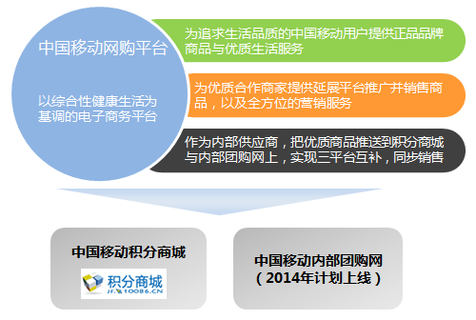
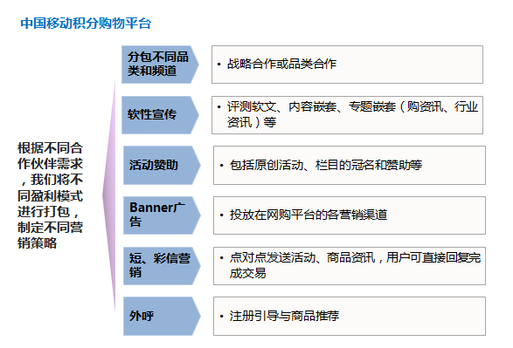

中国移动的优势：
  - 中国移动有用户，有巨大访问量，这是电子商务企业致力获取的重要资源。
  - 不同于普通电商企业的大规模营销推广，移动只需要利用已有流量资源，转化为有价值的业务流量，实现流量变现。

3.2.2 话费积分对提升用户忠诚度起到的作用
3.2.3 当前话费积分运营存在的问题
3.3 积分撬动现金消费的可行性分析
3.3.1 当前话费积分单向流动的弊端
3.3.2 话费积分撬动现金消费模式
3.3.3 企业积分撬动现金消费实例
3.3.4 话费积分撬动现金消费的市场预测
第四章、积分网购平台商业模式推行方案

第五章、方案实施效果评价
试点：和网购，成功

第六章、结论与展望

